**Must have рівень:**

1. Система контролю за швидкістю руху має наступні характеристики:

* при швидкості 50 і менше км/год – система не реагує
* при швидкості більше ніж 50, але менше ніж 55 км/год – система видає попередження
* при швидкості більше ніж 55, але менше ніж 60 км/год – система випише штраф
* при швидкості більше, ніж 60 км/год – водій отримає штраф та штрафний бал у водійське посвідчення

Швидкість в системі вимірюється цілими значеннями. Який з наборів тестових даних можна використати для перевірки всіх граничних значень еквівалентних класів?

A. 0, 49, 50, 54, 59, 60

B. 50, 55, 60

C. 49, 50, 54, 55, 60, 62

D. 50, 51, 55, 56, 60, 61

Набір тестових значень **С.** найбільш покриває граничні значення еквівалентних класів:

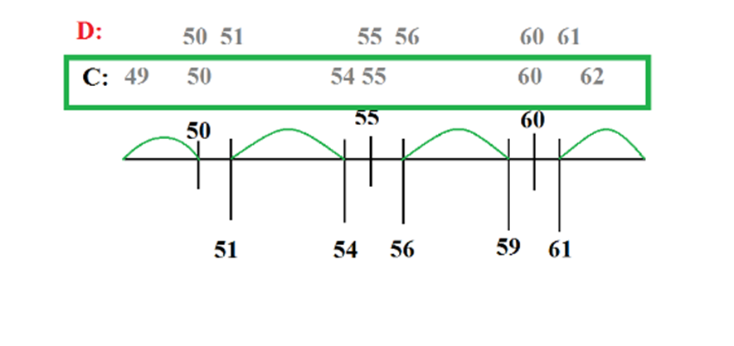

2. Фітнес застосунок рахує кількість кроків і надсилає користувачам повідомлення, щоб заохотити їх рухатися. В залежності від кількості кроків фідбек буде таким:

* до 1000 кроків включно – “Житель дивана”
* від 1000 до 2000 кроків включно – “Лежибока”
* від 2000 до 4000 кроків включно – “Рухай тілом!”
* від 4000 до 6000 кроків включно – “Непогано!”
* більше 6000 – “Молодець, так тримати!”

Який набір тестових даних надасть найкраще покриття класів еквівалентності?

A. 0, 1000, 2000, 3000, 4000

B. 1000, 2001, 4000, 4001, 6000

C. 123, 2345, 3456, 4567, 5678

D. 666, 999, 2222, 5555, 6666

Набір тестових даних D. надасть найкраще покриття класів еквівалентності.

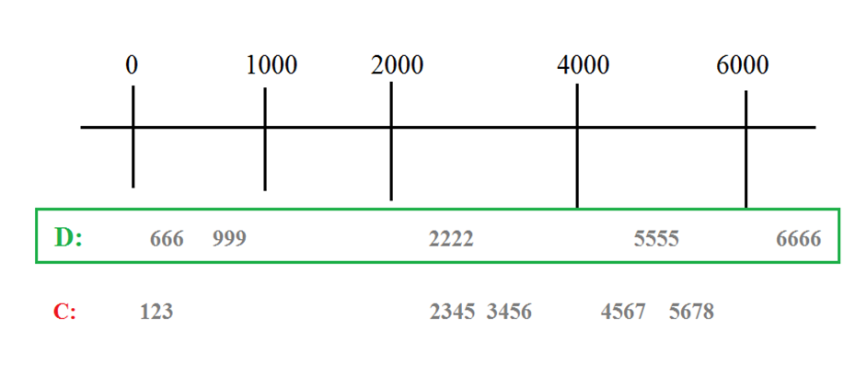

**Середній рівень:**

1. Пристрій, що вимірює час та інтенсивність сонячного світла, яке отримала рослина, рахує комбінацію параметрів – час на сонці (менше ніж 3 години, від 3 до 6 годин та понад 6 годин) та інтенсивність світла (дуже низька, низька, середня, висока).

Є наступний набір тестів:

|  | Години | Інтенсивність | Індекс опромінення |
| --- | --- | --- | --- |
| Тест 1 | 1,5 | дуже низька | 10 |
| Тест 2 | 7 | середня | 60 |
| Тест 3 | 0,5 | дуже низька | 10 |

Відсутні тест-кейси, що покривають час на сонці в інтервалі від від 3 до 6 годин та низьку та високу інтенсивність світла, тому мінімальна кількість додаткових тест-кейсів **В.** 2 :

|  | Години | Інтенсивність | Індекс опромінення |
| --- | --- | --- | --- |
| Тест 1 | 4 | низька | 30 |
| Тест 2 | 5 | висока | 100 |

2. Застосунок для відтворення відео має вимоги. Застосунок буде працювати на пристроях з такою розподільчою здатністю:

A. 640x480

B. 1280x720

C. 1600x1200

D. 1920x1080

Який тест-кейс є результатом застосування техніки розподілення на класи еквівалентності? Обгрунтуй свою відповідь.

Я вважаю, що доцільно тестувати відтворення відео кожної розподільчої здатності. Протестувавши тільки найменшу та набільшу, ми не перевіремо якість зображення інших відео. Тому **С.** Перевірити, що застосунок відтворює відео на дисплеях всіх розмірів, вказаних у вимогах (4 тест-кейси) ми застосуємо техніку розподілення на класи еквівалентності для покриття кожної області і протестуємо кожний клас.

**Програма максимум:**

Продовжуємо розвивати стартап для застосунку, який дозволяє обмінюватися фотографіями котиків.

Напиши вимоги для застосунку, які б регламентували мінімальний та максимальний розмір фотографії, що користувачі можуть завантажити в систему. А також такі параметри: мінімальна довжина коментаря під фотографіями, максимальна довжина коментаря під фотографіями (чим більше параметрів ти придумаєш, тим краще).

Напиши тест-кейси, які за допомогою розділення на класи еквівалентності та аналіз граничних значень, дозволять перевірити ці вимоги.

**Вимоги для застосунку:**

1. Розмір фотографій, що користувачі можуть завантажувати в систему:

· 612*612 px - мінімальний

· 900*900 px

· 1080*1080 px – максимальний

2. Кількість символів коментаря під фотографіями:

· 1 символ – мінімальний

· 200 (включно) символів – максимальний

**Перевірка вимог :**

| **TC 1: Add a photo size 612*612 from the gallery** | | | |
| --- | --- | --- | --- |
| **prerequisites: Open the application and log in to your personal page** | | | |
|  | Step Details | Test Data | Expected Results |
| 1 | Click the + button on the main page |  | The New post page opens |
| 2 | Click on the Post button |  | Choose the type of publication |
| 3 | Click on the Gallery button |  | Open photos from the phone gallery |
| 4 | Select the photo you want to add | Photo size 612*612 | Message : "Photo uploaded" |
| 5 | Click the Next button |  | A new post form opens |
| 6 | Click the Share button |  | Photo successfully published |
|  |  |  |  |
| **TC 2: Add a photo size 900*900 from the gallery** | | | |
| **prerequisites: Open the application and log in to your personal page** | | | |
|  | Step Details | Test Data | Expected Results |
| 1 | Click the + button on the main page |  | The New post page opens |
| 2 | Click on the Post button |  | Choose the type of publication |
| 3 | Click on the Gallery button |  | Open photos from the phone gallery |
| 4 | Select the photo you want to add | Photo size 900*900 | Message : "Photo uploaded" |
| 5 | Click the Next button |  | A new post form opens |
| 6 | Click the Share button |  | Photo successfully published |
|  |  |  |  |
| **TC 3: Add a photo size 1080*1080 from the gallery** | | | |
| **prerequisites: Open the application and log in to your personal page** | | | |
|  | Step Details | Test Data | Expected Results |
| 1 | Click the + button on the main page |  | The New post page opens |
| 2 | Click on the Post button |  | Choose the type of publication |
| 3 | Click on the Gallery button |  | Open photos from the phone gallery |
| 4 | Select the photo you want to add | Photo size 1080*1080 | Message : "Photo uploaded" |
| 5 | Click the Next button |  | A new post form opens |
| 6 | Click the Share button |  | Photo successfully published |
|  |  |  |  |
| **TC 4: Add a photo size 3000*3000 from the gallery** | | | |
| **prerequisites: Open the application and log in to your personal page** | | | |
|  | Step Details | Test Data | Expected Results |
| 1 | Click the + button on the main page |  | The New post page opens |
| 2 | Click on the Post button |  | Choose the type of publication |
| 3 | Click on the Gallery button |  | Open photos from the phone gallery |
| 4 | Select the photo you want to add | Photo size 3000*3000 | Message : "Photo size is incorrect" |
|  |  |  |  |
| **TC 5: Add a photo size 420*654 from the gallery** | | | |
| **prerequisites: Open the application and log in to your personal page** | | | |
|  | Step Details | Test Data | Expected Results |
| 1 | Click the + button on the main page |  | The New post page opens |
| 2 | Click on the Post button |  | Choose the type of publication |
| 3 | Click on the Gallery button |  | Open photos from the phone gallery |
| 4 | Select the photo you want to add | Photo size 420*654 | Message : "Photo size is incorrect" |

Цими тест-кейсами покрили всі класи еквівалентності, протестували ТС 1: 612*612 (мінімальний), ТС 2: 900*900, ТС 3: 1080*1080 (максимальний) – кожний з валідних. Та протестували невалідні ТС 4: 3000*3000 (більший за допустимі), ТС 5: 420*654 (менший за допустимі).

| **TC 6: Add a comment to the photo** | | | |
| --- | --- | --- | --- |
| **prerequisites: Open the application and log in to your personal page** | | | |
|  | Step Details | Test Data | Expected Results |
| 1 | Select the photo to which you want to add a comment |  | Opens a photo |
| 2 | Click the "Comment" icon |  | The comment form opens |
| 3 | Add a comment | enter 1 symbol | The symbol is typed in the "Comment" field |
| 4 | Click the "Publish" button |  | Comment successfully added |
|  |  |  |  |
| **TC 7: Add a comment to the photo** | | | |
| **prerequisites: Open the application and log in to your personal page** | | | |
|  | Step Details | Test Data | Expected Results |
| 1 | Select the photo to which you want to add a comment |  | Opens a photo |
| 2 | Click the "Comment" icon |  | The comment form opens |
| 3 | Add a comment | enter 100 symbols | The symbols is typed in the "Comment" field |
| 4 | Click the "Publish" button |  | Comment successfully added |
|  |  |  |  |
| **TC 8: Add a comment to the photo** | | | |
| **prerequisites: Open the application and log in to your personal page** | | | |
|  | Step Details | Test Data | Expected Results |
| 1 | Select the photo to which you want to add a comment |  | Opens a photo |
| 2 | Click the "Comment" icon |  | The comment form opens |
| 3 | Add a comment | enter 200 symbols | The symbols is typed in the "Comment" field |
| 4 | Click the "Publish" button |  | Comment successfully added |
|  |  |  |  |
| **TC 9: Add a comment to the photo** | | | |
| **prerequisites: Open the application and log in to your personal page** | | | |
|  | Step Details | Test Data | Expected Results |
| 1 | Select the photo to which you want to add a comment |  | Opens a photo |
| 2 | Click the "Comment" icon |  | The comment form opens |
| 3 | Add a comment | enter 201 symbols | The symbols is typed in the "Comment" field |
| 4 | Click the "Publish" button |  | Message : "Comment exceeds the valid number of characters" and the field is available for editing |
|  |  |  |  |
| **TC 10: Add a comment to the photo** | | | |
| **prerequisites: Open the application and log in to your personal page** | | | |
|  | Step Details | Test Data | Expected Results |
| 1 | Select the photo to which you want to add a comment |  | Opens a photo |
| 2 | Click the "Comment" icon |  | The comment form opens |
| 3 | Add a comment | Do not enter anything | The "Publish" button is inactive |

Цими тест-кейсами покрили клас еквівалентності та граничні значення ТС 6:1 символ, ТС 7: 100 символів, ТС 8: 200 символів. . Також перевірили невалідні значення ТС 10: 0 символів, ТС 9: 201 символ.